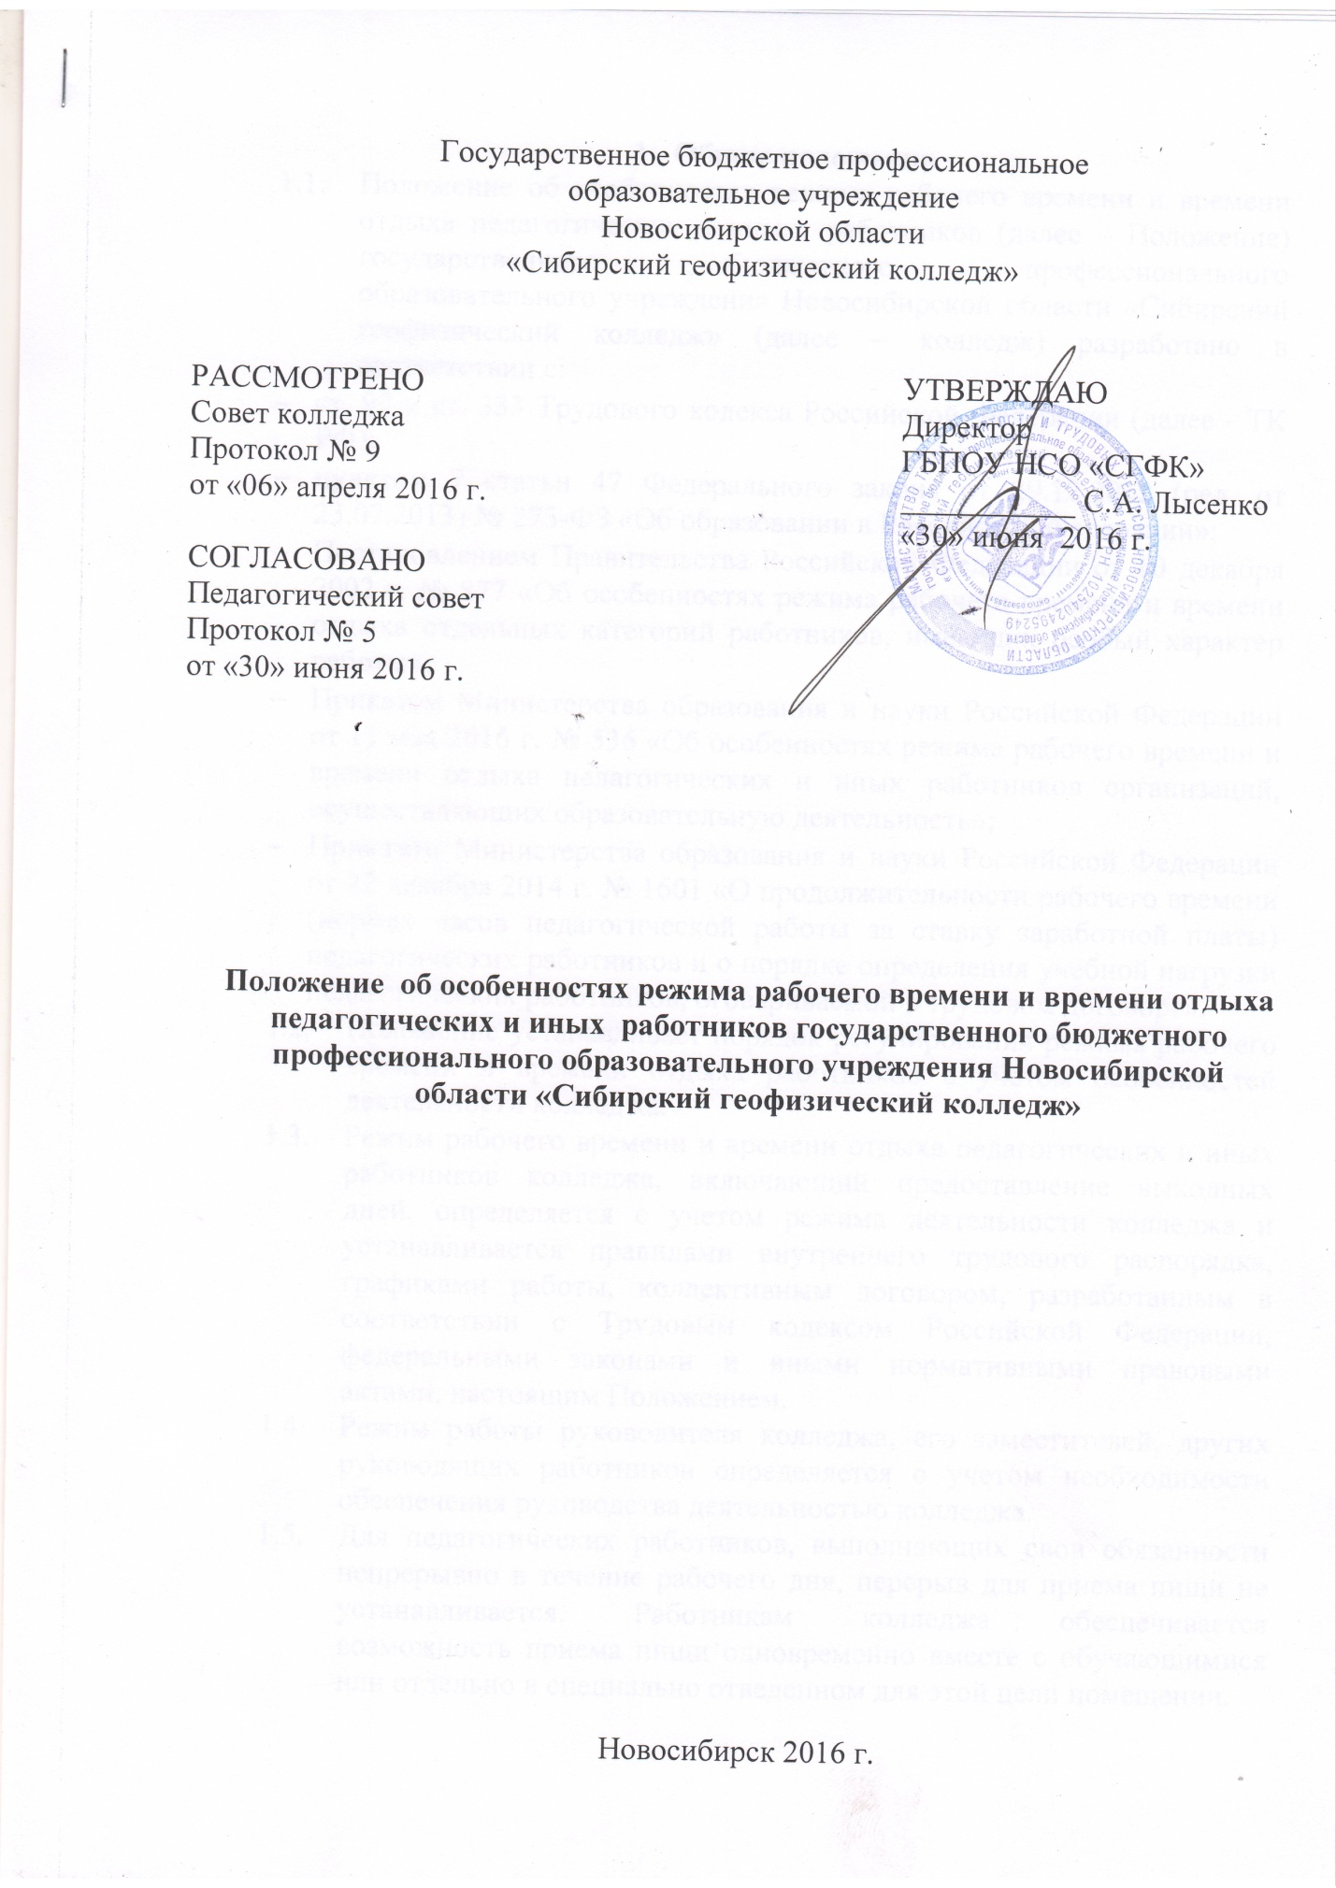
- Общие положения
  - Положение об особенностях режима рабочего времени и времени отдыха педагогических и иных работников (далее – Положение) государственного бюджетного профессионального образовательного учреждения Новосибирской области «Сибирский геофизический колледж» (далее – колледж) разработано в соответствии с:
- ст. 92 и ст. 333 Трудового кодекса Российской Федерации (далее - ТК РФ);
- пунктом 7 статьи 47 Федерального закона от 29.12.2012 (ред. от 23.07.2013) № 273-ФЗ «Об образовании в Российской Федерации»;
- Постановлением Правительства Российской Федерации от 10 декабря 2002 г. № 877 «Об особенностях режима рабочего времени и времени отдыха отдельных категорий работников, имеющих особый характер работы»;
- Приказом Министерства образования и науки Российской Федерации от 11 мая 2016 г. № 536 «Об особенностях режима рабочего времени и времени отдыха педагогических и иных работников организаций, осуществляющих образовательную деятельность»;
- Приказом Министерства образования и науки Российской Федерации от 22 декабря 2014 г. № 1601 «О продолжительности рабочего времени (нормах часов педагогической работы за ставку заработной платы) педагогических работников и о порядке определения учебной нагрузки педагогических работников, оговариваемой в трудовом договоре».
  - Положение устанавливает порядок регулирования режима рабочего времени и времени отдыха работников с учетом особенностей деятельности колледжа.
  - Режим рабочего времени и времени отдыха педагогических и иных работников колледжа, включающий предоставление выходных дней, определяется с учетом режима деятельности колледжа и устанавливается правилами внутреннего трудового распорядка, графиками работы, коллективным договором, разработанным в соответствии с Трудовым кодексом Российской Федерации, федеральными законами и иными нормативными правовыми актами, настоящим Положением.
  - Режим работы руководителя колледжа, его заместителей, других руководящих работников определяется с учетом необходимости обеспечения руководства деятельностью колледжа.
  - Для педагогических работников, выполняющих свои обязанности непрерывно в течение рабочего дня, перерыв для приема пищи не устанавливается. Работникам колледжа обеспечивается возможность приема пищи одновременно вместе с обучающимися или отдельно в специально отведенном для этой цели помещении.

- Режим рабочего времени преподавателей в период учебного года
  - Выполнение педагогической работы преподавателями (далее – педагогические работники, ведущие преподавательскую работу) характеризуется наличием установленных норм времени только для выполнения педагогической работы, связанной с преподавательской работой.
Выполнение другой части педагогической работы педагогическими работниками, ведущими преподавательскую работу, осуществляется в течение рабочего времени, которое не конкретизировано по количеству часов.
  - Педагогическим работникам колледжа (преподавателям) устанавливается продолжительность рабочего времени 36 часов в неделю.
  - Нормируемая часть рабочего времени для мастера производственного обучения, методиста определяется 36 часами в неделю при работе на 1.0 ставку. При работе на доли ставок все нормы рабочего времени распределяются пропорционально.
  - Преподавателям норма часов учебной (преподавательской) работы, за ставку заработной платы которых составляет 720 часов в год, определяется объем годовой учебной нагрузки на 10 учебных месяцев.
  - Нормируемая часть рабочего времени работников, ведущих преподавательскую работу, определяется в астрономических часах и включает проводимые уроки (учебные занятия) независимо от их продолжительности и короткие перерывы (перемены) между каждым занятием, установленные для обучающихся. При этом количеству часов установленной учебной нагрузки соответствует количество проводимых указанными работниками учебных занятий продолжительностью, не превышающей 45 минут.
  - Конкретная продолжительность учебных занятий, а также перерывов (перемен) между ними предусматривается Уставом и календарным учебным графиком колледжа с учетом соответствующих санитарно-эпидемиологических правил и нормативов (СанПиН), утвержденных в установленном порядке. Выполнение преподавательской работы регулируется расписанием учебных занятий.
  - Другая часть педагогической работы работников, ведущих преподавательскую работу, требующая затрат рабочего времени, которое не конкретизировано по количеству часов, вытекает из их должностных обязанностей, предусмотренных Уставом колледжа, правилами внутреннего трудового распорядка колледжа, тарифно – квалификационными (квалификационными) характеристиками, и регулируется графиками и планами работы, в т.ч. личными планами педагогического работника, и включает:
- выполнение обязанностей, связанных с участием в работе педагогических, методических советов, с работой по проведению родительских собраний, консультаций, оздоровительных, воспитательных и других мероприятий, предусмотренных образовательной программой;
- организацию и проведение методической, диагностической и консультативной помощи родителям (законным представителям), обучающимся по индивидуальной образовательной траектории;
- время, затрачиваемое непосредственно на подготовку к работе по обучению и воспитанию обучающихся, изучению их индивидуальных особенностей, интересов и склонностей, а также их семейных обстоятельств и жилищно – бытовых условий;
- периодические дежурства в колледже в период образовательного процесса, которые при необходимости могут организовываться в целях подготовки к проведению занятий, мероприятий различного уровня, наблюдения за выполнением режима дня обучающихся, обеспечения порядка и дисциплины в течение учебного времени, в том числе во время перерывов между занятиями, устанавливаемых для отдыха обучающихся различной степени активности. При составлении графика дежурств педагогических работников в колледже в период проведения учебных занятий, до их начала и после окончания учебных занятий, учитывается режим рабочего времени каждого педагогического работника в соответствии с расписанием учебных занятий, общим планом мероприятий, другие особенности работы с тем, чтобы не допускать случаев длительного дежурства педагогических работников, дежурства в дни, когда учебная нагрузка отсутствует или незначительна. В дни работы к дежурству по колледжу педагогические работники привлекаются не ранее чем за 20 минут до начала учебных занятий и осуществляют контроль в соответствии с установленным регламентом;
- выполнением дополнительно возложенных па педагогических работников обязанностей, непосредственно связанных с образовательным процессом, с соответствующей дополнительной оплатой труда (заведование учебными кабинетами, руководство предметно – цикловой комиссией и др.).
  - Дни недели (периоды времени, в течение которых колледж осуществляет свою деятельность), свободные для педагогических работников ведущих преподавательскую работу, от проведения учебных занятий по расписанию, от выполнения иных обязанностей, регулируемых графиками и планами работы, педагогический работник может использовать для повышения квалификации, самообразования, подготовки к занятиям и т.п.
  - Режим рабочего времени преподавателей, у которых по не зависящим от них причинам (сокращение количества часов по учебному плану и учебным программам и (или) групп и др.) в течение учебного года учебная нагрузка уменьшается по сравнению с учебной нагрузкой, установленной им на началом учебного года, до конца учебного года определяется количеством часов пропорционально сохраняемой им в порядке, установленном Правительством Российской Федерации, заработной платы, с учетом времени, необходимого для выполнения педагогической работы, предусмотренной в п. 2.6 настоящего Положения.
- Разделение рабочего дня на части
  - При составлении графиков работы педагогических и иных работников перерывы в рабочем времени, не связанные с отдыхом и приемом работниками пищи, не допускаются, за исключением случаев, предусмотренных настоящим Положением.
  - При составлении расписаний учебных занятий администрация колледжа обязана исключить нерациональные затраты времени педагогических работников, ведущих преподавательскую работу. С тем, чтобы не нарушалась их непрерывная последовательность и не образовывались длительные перерывы (так называемые «окна»), которые в отличие от коротких перерывов (перемен) между каждым учебным занятием, установленных для обучающихся, рабочим временем педагогических работников не являются.
- Режим рабочего времени работников колледжа в каникулярный период
  - Периоды осенних, зимних, весенних и летних каникул, установленных для обучающихся колледжа и не совпадающие с ежегодным оплачиваемыми основными и дополнительными отпусками работников (далее – каникулярный период), являются для них рабочим временем.
  - В каникулярный период педагогические работники осуществляют педагогическую, методическую, а также организационную работу, связанную с реализацией образовательной программы, в пределах нормируемой части их рабочего времени (установленного объема учебной нагрузки (педагогической работы)), определенной им до начала каникул, и времени, необходимого для выполнения работ, предусмотренных пунктом 2.6 настоящего Положения, с сохранением заработной платы в установленном порядке.
  - Режим рабочего времени педагогических работников, принятых на работу во время летних каникул обучающихся, определяется в пределах нормы часов преподавательской (педагогической) работы в неделю, установленной за ставку заработной платы и времени, необходимого для выполнения других должностных обязанностей.
  - Режим рабочего времени учебно – вспомогательного и обслуживающего персонала в каникулярный период определяется в пределах времени, установленного по занимаемой должности. Указанные работники в установленном законодательством порядке могут привлекаться для выполнения хозяйственных работ, не требующих специальных знаний.
  - Преподаватели, которым установлен годовой объем учебной нагрузки, во время зимних каникул, а также в период летних каникул, не совпадающих с их отпуском, привлекаются к участию в работе методических комиссий, семинаров, мероприятий по повышению квалификации, а также к организации и проведению культурно – массовых мероприятий, к работе предметно – цикловых комиссий, комплектованию учебных аудиторий, лабораторий, мастерских.
  - Режим рабочего времени всех работников в каникулярный период регулируется локальными актами колледжа и графиками работ с указанием их характера.
- Режим рабочего времени работников колледжа в период отмены для обучающихся образовательного процесса по санитарно – эпидемиологическим, климатическим и другим основаниям
  - Периоды отмены образовательного процесса для обучающихся по санитарно – эпидемиологическим, климатическим и другим основаниям являются рабочим временем для педагогических и иных работников образовательного учреждения.
  - В периоды отмены образовательного процесса в отдельных группах либо в целом по колледжу по санитарно – эпидемиологическим, климатическим и другим основаниям, педагогические работники привлекаются к учебно – воспитательной, методической, организационной работе в порядке и на условиях, предусмотренных в п. 4 настоящего Положения.

